**LEMBAR PENGESAHAN SKRIPSI**

Yang bertanda tangan di bawah ini, dengan ini menerangkan bahwa mahasiswa tersebut di bawah ini:

|  |  |  |
| --- | --- | --- |
| Nama | : | Aswar Kasim |
| NIM | : | 1629041001 |
| Program Studi | : | Pendidikan Teknik Informatika dan Komputer (S1) |
| Jurusan | : | Pendidikan Teknik Elektro |
| Judul | : | Pengembangan Sistem Informasi *Skill Publication and*  *Freelancer* Berbasis *Website* |

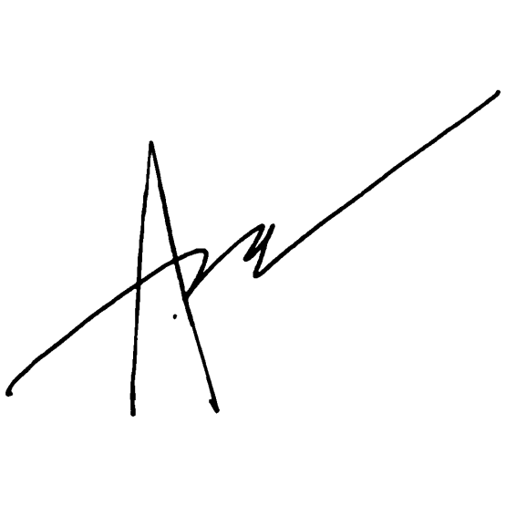Setelah skripsi yang disusun oleh mahasiswa tersebut kami periksa, maka dinyatakan memenuhi syarat untuk melaksanakan ujian skripsi.

|  |  |
| --- | --- |
|  | Makassar, 24 Juni 2020 |
| Pembimbing I,  **Dr. H. Aminuddin Bakry, M.S.**  NIP. 19580723 198503 1 001 | Pembimbing II,    **Udin Sidik Sidin, S.Pd., M.T.**  NIP. 19740615 199703 1 002 |
| Mengetahui, | |
| Ketua Jurusan PTE,    **Dr. H. Ruslan, M.Pd.**  NIP. 19631231 199003 1 028 | Ketua Program Studi PTIK,  **Dr. Mustari S. Lamada, S.Pd., M.T.**  NIP. 19750505 200501 1 001 | |